Writing & Presentation Assignment Week 7

Touch Input & Unity Remote, Accelerometer & Gyroscope

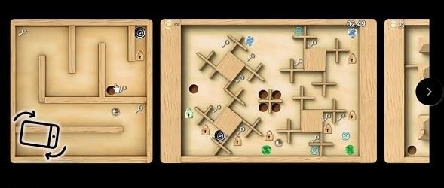pada sesi ini kami membahas tentang Gryoscope, dan Disini menggunakan projek golf dengan menambah obstacle baru dimana terdapat banyak kunci dengan bola dikasih addForce.dan bola tidak bisa loncat keluar. Dengan Contoh seperti berikut:

1. Unity Remote

Unity Remote adalah alat yang menghubungkan android ke unity editor dan bisa mendapatkan sensor – sensor yang ada di android tersebut, baik akselerometer dan gyroskop. Zaman sekarang bisa touch 10 jari padahal dulu hanya 5 jari.

Untuk menghubungkan, caranya install di ***asset store / play store android***, Namanya **Unity Remote 5**

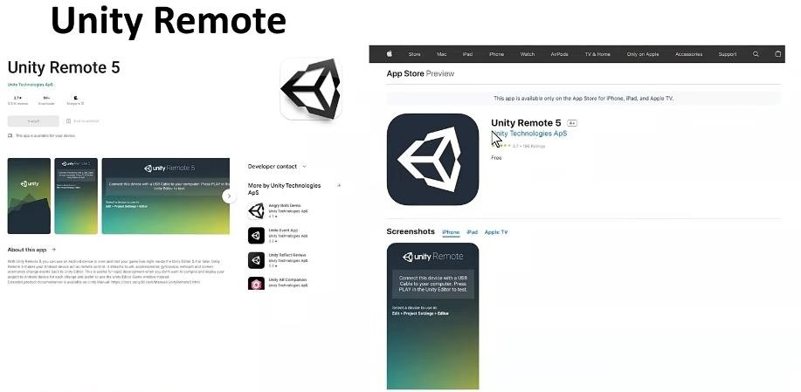

Ketika dibuka hanya membuka layer android. Di HP perlu di setting, usb debugging mode. Di settingan unity seperti ini :

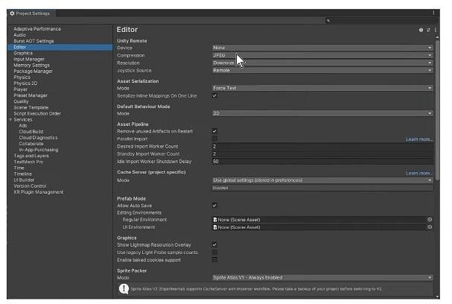Masuk ke **project setting** (**File** => **project setting**)

|  |  |
| --- | --- |
| Device | Versi device yang dihubungkan, apakah android atau  tablet |
| Compression | Format gambar yang ingin ditampilkan |
| Resolution | Pilih yang **downsize**, resolusi dikecilkan tidak akan sama persis dengan resolusi HP, kabel data juga harus memadai  agar tidak lag |
| Joystick Resource | Pilihan input mau dari HP atau unity editor |

1. Touch Input

Bisa dideteksi dengan 10 jari. Semua interaksi HP pake sentuhan, di unity sendiri, touch pertama dideteksi sebagai pointer. Jadi udah pakai button, di klik nya pakai callback pointer yang mouse input, untuk HP akan kedeteksi sebagai pointer dengan API **MouseButtonGetDown()**. Sudah otomatis terkonver

1. Touch API

Setiap touch punya fase hidup. Masa hidup sentuhan di android

|  |  |
| --- | --- |
| Began | Fase pengguna Ketika mulai menempelkan jari ke  layar device dalam 1 frame ( **MouseButtonDown()** ) |
| Stationary | Fase Ketika jari menempel di layar namun tidak  bergerak dengan menggunakan tipe data enum |
| Moved | Fase Ketika jari menempel di layar bergerak dengan  menggunakan tipe data enum |
| Ended | Fse kektika jari tidak menyentuh layer (  **MouseButtonDown()** ) |
| Cancelled | Fase Ketika lagi main tiba-tiba ada gangguan, seperti  telfon berdering (*interrupted*) |

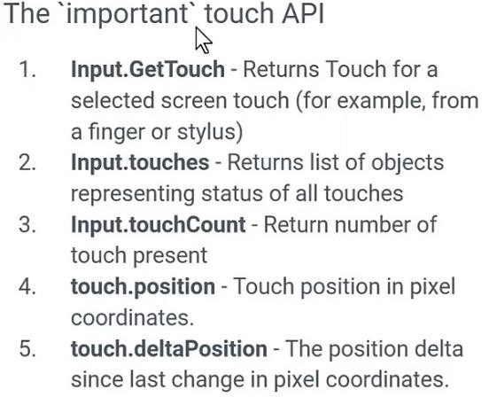API yang penting

***\*Sebelum membuat projek pastikan hp tersedia beserta kabel datanya dicolok ke laptop***

Buka unity Kembali ke golf, buat scene baru dengan nama **MobileInput**. Jangan lupa ubah platform menjadi dari PC menjadi android. Lalu klik **switch platform**. Untuk membuat laribin ini hanya membutuhkan probuilder level saja. Di HP mode developer dan cari USB Debugging diceklis, lalu saat terkoneksi di laptop maka akan ada notice warning dari android. **Tenang tidak aka nada virus**.

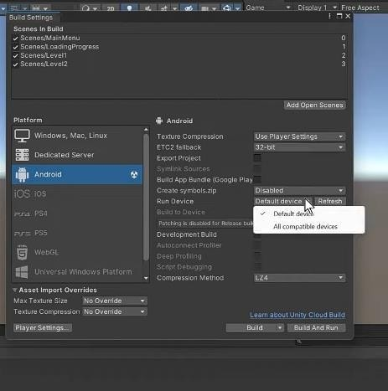Kalau sudah bisa konek, maka akan muncul tampilan setting berikut :

Cara setting di HP :

* 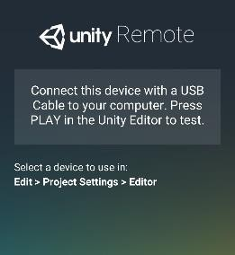Buka **unity remote 5**.Tampilan awal seperti berikut :
* Di setting hp masing-masing, cari **about phone**
* Cari **MIUI Version => Mode Developer**
* Cari Kembali **additional settings => Developer options**
* Lalu scroll ke bawah cari **USB Debugging** dan diceklis, maka akan terkonek Ketika usb terhubung

Maka akan terhubung ke layar handphone.

GPS, Compass & Camera Stream

System ini dipakai saat game Pokemon Go.

A. GPS (Global Positioning System)

Satelit mengirimkan sinyal ke user dan device menerima sinyal tersebut sesuai posisi masing berdasarkan garis bujur (longitude) dan garis lintang (latitude). Cara kerja GPS, hp menerima sinyal sensor dari satelit.

Di unity sendiri, ada beberapa hal agar GPS terkoneksi dengan unity :

1. Harus nyalakan location service yang biasa ada di panel atas
2. Kemungkinan saat *early access*, akan muncul permintaan untuk pakai lokasi atau tidak, klik yes saja
3. Harus di start (enabled) di hp nya dan di unity di start menggunakan API Location.Service.Start()
4. Tunggu beberapa saat sampai status inisialisasi. Ada perbedaan saat unity remote dan hp langsung. Di Hp langsung, Ketika di start langsung berubah *initializing* tapi klo pake untiy remote ada delay (kirim sinyal ke hp lewat usb).

Ketika di start ga akan berubah initializing Ketika pake unity remote, ada delay.

Pakai saja scene baru dari project golf. Matikan semua komponen prefab, script, maupun gameobject sampai benar-benar bersih.

Lalu disini kami membuat project baru ( scene baru ) dengan prefabs ayam 3D yang dimana nanti nya akan muncul ayam pada saat kita oncam kamera dan mengarahkan nya ke suatu tempat dengan sistem kerja seperti Compas. ( disni saya tidak dapat menampilkan bagaimana cara” pembuatannya karena saya juga blom bisa mengikuti kelas sampai sini ).

Building to Android & Android Player Settings

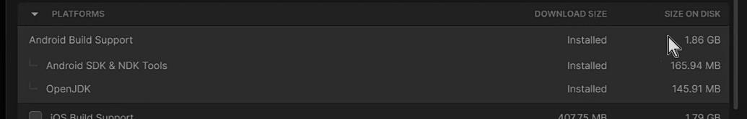Untuk project masih di projek golf dan sebelum memulai project pastikan sudah menambahkan module android di unity nya

Cara membuat wireless :

* Jangan lupa koneksikan antara hp dengan laptop
* Butuh ADB, download nya bisa di link berikut <https://developer.android.com/studio/command-line/adb>
* Disana ada pilihan apakah ingin download SDK full bisa pilih **SDK Manager** sedangkan hanya butuh komunikasi antara android ke laptop, bisa download **Platform Tools**
* Download dan extract file ADB
* Buka terminal dengan cara **klik kanan => show more option => open in terminal**
* Copy terlebih dahulu lokasi folder ADB nya

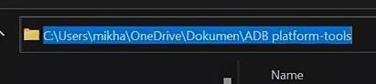

* 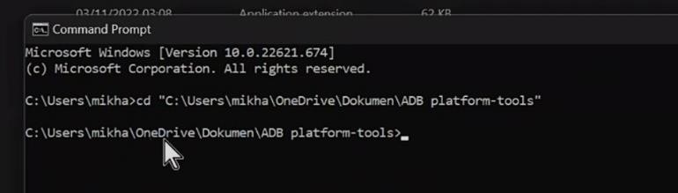Paste kan ke dalam cmd
* 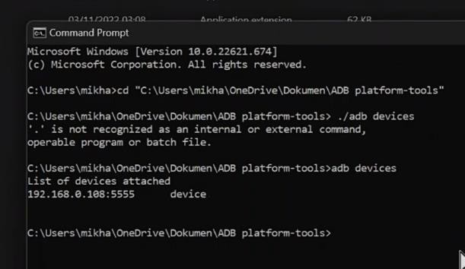Tuliskan kode berikut :

Di cmd sedikit berbeda dengan terminal linux / MAC, karena lebih simple hanya perlu kode (**namafolder ./adb devices**). Ini sudah terdeteksi dan terkoneksi Ketika sudah ada angka di cmd nya seperti di gambar.

Untuk menghubungkan android bisa pakai usb debugging

* Untuk menghubungkan ulang android ke laptop, maka ketik di cmd nya kode berikut

r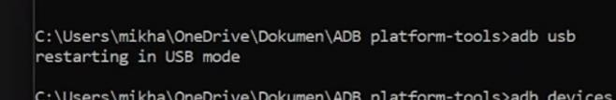

* 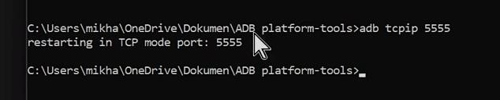Ingin membuka port android supaya bisa konek ke wifi, ketik :

*nilai default port = 555

* Untuk mengetaui IP Address andoroid bisa lihat di about phone => all specs => status

=> IP Address,

* Atau bisa juga juga cek IP Address melalui website berikut [http://rapidprogrammer.com/how-to-get-android-ip-address-from-adb-commandline-](http://rapidprogrammer.com/how-to-get-android-ip-address-from-adb-commandline-shell) [shell](http://rapidprogrammer.com/how-to-get-android-ip-address-from-adb-commandline-shell)

- Bisa pastekan kode berikut ke cmd nya adb shell ip route

* 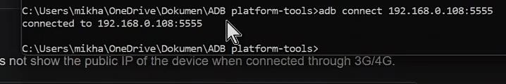Jika ingin koneksikan ke IP Address, sambungkan IP Adress dan Port (hal ini masih sambungkan usb laptop ke android)
* 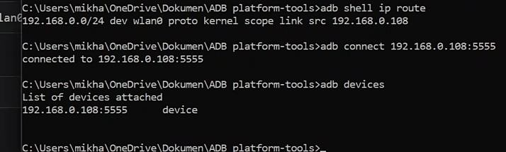Jika kabel usb dilepas maka android dan laptop masih bisa terkoneksi. Coba kita ulangi Langkah sama
* Jangan lupa untuk mengecek di unity apakah sudah terhubung atau belum bisa ke **file**

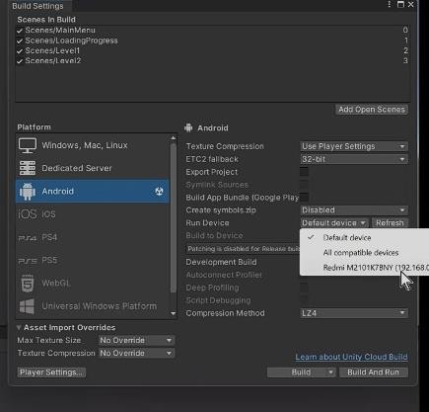**=> Build Settings => Run devices => akan muncul device yang dikoneksi**

* Coba di play akan muncul tampilan layar HP di unity
* Jangan lupa untuk upgrade wifi agar tidak terjadi lag saat stream video unity

Penggunaan terminal ini termasuk baru karena dibutuhkan banyak developer maka dari itu sudah hadir terminal di windows (beda arti dari cmd). Untuk cek IP bisa juga pake software **Sphinx**.

* 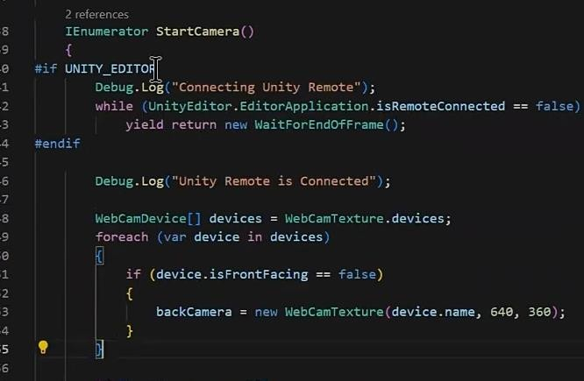Pada script PhoneCameraScreenSpace.cs, tambahkan beberapa script berikut di coroutine
* Buka build setting, ubah platform menjadi **android**, lalu **build and run**

Di **playerSettings** (**edit => project settings => playerSettings**) Ada beberapa yang bisa di ganti:

1. Icon
2. Resolution & Presentation
3. Splash Image
4. Other Settings
5. Publishing Settings

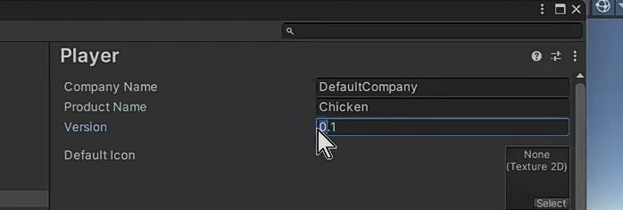Jangan lupa untuk setting bagian ini juga agar saat build, bisa ditampilkan di layar monitor user

***\*Untuk versi 0 tandanya masih beta***

***\*Untuk versi 1 tandanya awal perilisan***

***\*Untuk versi 2 tandanya akan ada update besar yang sangat beda jauh dari versi 1***

***\*Untuk versi 3 tandanya ada patch benerin bug dan reminder lain (biasanya tidak ada penambahan fitur***

Icon akan ditampilkan saat pertama kali player install

Unity Game Services Introduction, Analytics & Unity Analytics, Unity Remote Config

Unity mengeluarkan satu platform menyeluruh namanya **unity gaming service** (dulu terpisah) dan dikodingan juga 1 namespace library.

Jadi ada 3 point yang bisa diambil dari **unity gaming service**

1. **Data analytic** untuk melihat insight data player
2. **Remote config** untuk mengubah tampilan aplikasi tanpa mengharuskan pengguna untuk mendownload update aplikasi
3. **Ads** = untuk pemasukan developer

Point tersebut bisa digunakan untuk mengembangkan game. **Nakama** merupakan framework yang bisa melihat data player kalua **Photon Pun** hanya gameplay saja.

**A. Unity Analytic**

Unity analytic ini akan membuat game menjadi next level. Dengan unity analytic ini akan melihat perubahan performa game yang dibuat developer dan developer akan mengerti kemauan player. Data yang diolah merupakan *real-time* data.

Ada beberapa poin penting di **Unity Analytic**

* Data Segmentation
* To query across your portfolio
* High levels of flexibility

Analytic = untuk menganalisis berkenaan dengan statistic

Di unity, analytic ini framework yang menunjukkan data dan kode komputasional nya buat sendiri dengan beberapa tahapan diluar dari framework unity dan unity hanya menyediakan tools untuk mengambil data sama visual juga. Data dari itu penting untuk game developer modern kepakai banget untuk melihat penilaian player, seperti mekanik tertentu, ada item yang sering dipakai, ada pembelian yang sering dibeli (melihat item laku atau tidak) sebagai bisnis dan tidak hanya buat game. Ini dilakukan aar mendapat rating tinggi.

Manfaat Unity Analytic

- Menvisualisasi & menganalisis player

- Mendapatkan keputusan insight dari mengenal player (terutama game season)

- Hasilnya player mendapatkan fitur yang berguna, player puas, dan game laku dibeli atau tidak

[Mobile Project] Classic Labyrinth – Gameplay

Disini menggunakan projek golf dengan menambah obstacle baru dimana terdapat banyak kunci dengan bola dikasih addForce.dan bola tidak bisa loncat keluar. Dengan Contoh seperti berikut:

Karena disini saya masih blom membuat projek nya mungkin cukiup sekian terima kasih :D